Міністерство освіти і науки України

Національний університет “Львівська політехніка”

Кафедра МКС



**Звіт**

З лабораторної роботи №6

З дисципліни: «Кросплатформні засоби програмування»

На тему:

«ФАЙЛИ»

Виконав: ст.гр. КІ-35

Качур В.В.

Прийняв:

Іванов Ю. С.

**Львів 2022**

Мета: оволодіти навиками використання механізму виключень при написанні програм мовою Java. 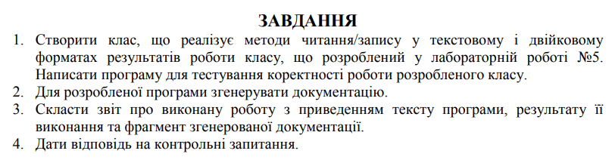



Виконання:

Код:

**Class Calculator**

**package** KI_35_Kachur.lab5;

/**

* **@author** Kachur Vladyslav

* **@version** 1.0

*/

**public** **class** Calculator {

/**

* method to calculate with condition x cant be equal to 7

* **@param** x number to calculate

* **@return**

*/

**public** **double** calculate (**double** x){

**if** (x==7){

**throw** **new** CustomException("number cannot be 7");

}

**return** Math.*cos*(2*x)/(1/Math.*tan*(3*x-1));

}

}

**Class CustomException**

**package** KI_35_Kachur.lab5;

/**

* **@author** Kachur Vladyslav

* **@version** 1.0

*/

**public** **class** CustomException **extends** RuntimeException{

/**

* **@param** message message

*/

**public** CustomException(String message) {

**super**(message);

}

}

**Class Main**

**package** KI_35_Kachur.lab5;

**import** java.io.File;

**import** java.io.FileNotFoundException;

**import** java.io.FileOutputStream;

**import** java.io.IOException;

**import** java.io.ObjectOutputStream;

**import** java.io.OutputStream;

**import** java.io.PrintWriter;

/**

* **@author** Kachur Vladyslav

* **@version** 1.0

*/

**public** **class** main {

/**

* Calculator call and use

* **@param** args string arguments

* **@throws** IOException

*/

**public** **static** **void** main(String[] args) **throws** IOException {

Calculator calc = **new** Calculator();

File dataFile = **new** File("log_lab6.txt");

File dataFileBin = **new** File("log_lab6_bin.bin");

OutputStream a = **new** FileOutputStream(dataFileBin);

ObjectOutputStream out = **new** ObjectOutputStream(a);

PrintWriter fout = **new** PrintWriter(dataFile);

**double** res = calc.calculate(5);

System.***out***.println(res);

out.writeObject(res);

fout.println(res);

fout.flush();

fout.close();

}

}

Результати:

Console:



Text file:

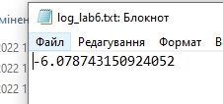

Bin file:

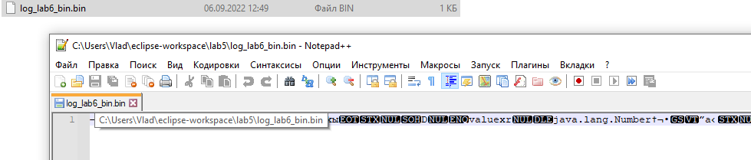

Висновок: оволодів навиками використання механізму виключень при написанні програм мовою Java.